DIO MI AMA E CONOSCE IL MIO NOME DA SEMPRE

………………………………………
(nome)
Il Battesimo ci fa figli di Dio e fratelli di Gesù
MA COSA SUCCEDE QUANDO UN BAMBINO VIENE BATTEZZATO?
Il Battesimo ci fa capaci di
amare Dio e gli altri con
tutto il nostro cuore!
Con il Battesimo, Dio ci
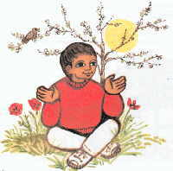
dona il suo amore: mette nel nostro
cuore una fiammella del suo
stesso amore.
E come fare a tenere viva questa fiammella, a
farla crescere dentro di noi?
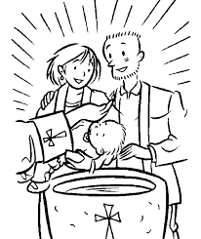
Con l’amore! Quando amiamo ci doniamo agli altri e la
fiammella cresce nel nostro cuore.
Alimenta la luce della nostra fede!

Faccio un’intervista ai miei genitori.

Quando sono stato battezzato?

………………………………………………………………
In quale chiesa? Dove? (città)

………………………………………………………………
Il mio padrino/la mia madrina si chiama

………………………………………………………………
Sono stato battezzato durante la messa?
C’erano altri bambini?

………………………………………………………………
Ricordate quali segni ha fatto il sacerdote su di me?

………………………………………………………………
Ricordate qualche fatto particolare di quel giorno che vi è rimasto impresso?

………………………………………………………………

